INSTITUTO FEDERAL DE EDUCAÇÃO, CIÊNCIA E TECNOLOGIA DE SÃO PAULO
CAMPUS BOITUVA

Thibor Ramos Missio
Maxwel Araújo Costa

ESPECIFICAÇÃO DOS REQUISITOS, ANÁLISE E PROJETO DO SOFTWARE XXXXXXXXX

Amigo do Chef

BOITUVA
21/04/2019
Thibor Ramos Missio
Maxwel Araújo Costa

ESPECIFICAÇÃO DOS REQUISITOS, ANÁLISE E PROJETO DO SOFTWARE XXXXXXXXX

Trabalho apresentado como requisito de avaliação do projeto interdisciplinar que contempla as disciplinas Xxxxxxx, Xxxxxx e Xxxxxx, do curso de Tecnologia em Análise e Desenvolvimento de Sistemas do Instituto Federal de São Paulo, Campus Boituva, sob a orientação dos professores Xxxxxx, Xxxxx e Xxxxxxx.

BOITUVA
XXXX
Histórico das Revisões

Data | Versão | Descrição | Autor

Aprovadores

Nome | Componente Curricular | Parecer | Nota | Data | Rubrica

Sumário

1 INTRODUÇÃO 6
1.1 Objetivo 6
1.2 Escopo do Produto 6
1.2.1 Missão do produto 6
1.3 Definições, Siglas e Abreviações 6
1.4 Visão Geral 6
2 DESCRIÇÃO GERAL DO PRODUTO 7
2.1 Estudo de Viabilidade 7
2.2 Perspectiva do produto 7
2.3 Características do Usuário 7
2.4 Técnica(s) utilizada(s) para levantamento de requisitos 7
2.4.1 Requisitos do Sistema 7
2.4.2 Usuários e sistemas relacionados 8
3 REQUISITOS ESPECÍFICOS 9
3.1 Diagrama de Caso de Uso 9
3.1.1 Identificação dos requisitos 9
3.1.2 Especificação de Casos de Uso 9
4 PROJETO DE SOFTWARE 11
4.1 Diagrama de Classes 11
4.2 Diagrama de Sequência 11
4.3 Diagrama de Pacotes 11
4.4. Diagrama de Implementação 11
5 MODELAGEM E PROJETO DO BANCO DE DADOS 12
6 MANUAL DO SISTEMA 13
APÊNDICE A 14

1 INTRODUÇÃO

1.1 Objetivo
Este documento especifica os requisitos do sistema a ser desenvolvido pela T&M, fornecendo aos desenvolvedores as informações necessárias para o projeto e implementação, assim como para a realização dos testes e homologação do sistema.

1.2 Escopo do Produto
Sistema Amigo do Chef, um aplicativo para te ajudar na cozinha.

- Escolha dentre diversas receitas.
- Recomenda receitas.
- Planeja uma lista de compras para você.
- Lê receitas em voz alta.
- Contribua com suas próprias receitas.
- Evolua seu avatar e desbloqueie novas skins.
O aplicativo possuirá um banco de dados de receitas, dentre as quais o usuário poderá escolher pesquisando ou apenas puxando a tela para a direita. A recomendação de receitas se baseará nas escolhas anteriores do usuário, buscando resultados semelhantes. O usuário poderá realizar um questionário, aonde ele informa os ingredientes presentes, e o aplicativo faz uma lista de compras baseando-se no que falta para a receita escolhida. O banco de dados possuirá uma partição separada, aonde serão guardadas as receitas sugeridas pelos usuários. A cada atividade, dependendo do nível de dificuldade, os usuários ganharão uma certa quantidade de experiência que será usada para desbloquear avatares e funcionalidades diversas.

1.2.1 Missão do produto
A missão do Amigo do Chef é ajudar todos envolvidos em atividades culinárias, desde a dona de casa até os chefs profissionais, se tornando uma ferramenta indispensável para as mais diversas cozinhas.

1.3 Definições, Siglas e Abreviações

1.4 Visão Geral
O aplicativo terá como alvo todos que cozinhem ao menos um pouco, com os objetivos de: facilitar tal tarefa; tornar a atividade mais interessante e engajante; e agir como uma semi rede social, aonde seja simples comparar e dar notas às receitas presentes.
Escolhemos o modelo Cascata para este processo, devido ao fato de ser direto e relativamente simples. Outro fator importante nessa decisão foi o fato de a equipe ser extremamente pequena, por tanto realizar apenas uma etapa por vez não seria um obstáculo.

2 DESCRIÇÃO GERAL DO PRODUTO

2.1 Estudo de Viabilidade
O projeto visa auxiliar o usuário comum, e abranger uma grande gama de possíveis usuários. O aplicativo não teria custo monetário para o usuário, obtendo lucros a partir de propagandas.
Já existem aplicativos de grande sucesso que sugerem receitas baseando-se em seus ingredientes, como: PetitChef, e EatBy. Assim como já existem aplicativos populares que agem como compilações de receitas, como: Larica Total, My CookBook, e 15 Minutes Recipes. O diferencial do nosso aplicativo será o fato de englobar as principais funcionalidades dos anteriores, agir como rede social culinária, e utilizar um sistema de sugestões direcionadas.

2.2 Perspectiva do produto
A seleção inicial de receitas funcionará semelhantemente ao “Tinder”, no sentido em que os usuários puxarão a tela para o lado para escolher dentre diversas receitas, as quais poderão receber notas de acordo com as experiências dos usuários.
O software será adaptativo, no sentido em que os usuários poderão dar as receitas receberão dois tipos de notas: Dificuldade, que será usada para mover uma receita entre diversos níveis de dificuldade (amador, profissional, etc..); e Satisfação, que influenciará quais receitas aparecem primeiro em cada camada de dificuldade. Os usuários poderão sugerir suas próprias receitas para evoluir a base de dados.
Incluindo as funcionalidades finais do produto, o aplicativo não demandará grandes quantidades de memória, e não haverá necessidade de hardwares muito avançados para rodá-lo.

2.3 Características do Usuário
O sistema não requer nenhuma formação específica de seus usuários, apenas o conhecimento de como operar um celular, e a vontade de cozinhar.

2.4 Técnica(s) utilizada(s) para levantamento de requisitos
Os métodos utilizados para levantamento restrições foram Questionário, Entrevista e Brainstorming. Estão descritos os métodos no ANEXO 1, ANEXO 2 e ANEXO 3.

2.4.1 Requisitos do Sistema

Requisitos funcionais:
1) Ler receitas em voz alta, quando requerido(Desejável).
2) Sugerir receitas de acordo com o histórico do usuário(Importante).
3) Planejar lista de compras(Importante).
4) Gameficar a experiência culinária(Essencial).
5) Manter Receitas (Essencial).

Requisitos não funcionais:
1) Evitar delays exagerados ou expressivos (Importante).
2) Manter o software como um ambiente ético, e livre para sugestões (Desejável).
3) Manter uma interface limpa e simplista, e de fácil entendimento (Desejável).
4) Manter preferências e histórico de cada usuário (Importante).

Essencial | É o requisito sem o qual o sistema não entra em funcionamento. Requisitos essenciais são requisitos imprescindíveis, que têm que ser implementados impreterivelmente.
Importante | É o requisito sem o qual o sistema entra em funcionamento, mas de forma não satisfatória. Requisitos importantes devem ser implementados, mas, se não forem, o sistema poderá ser implantado e usado mesmo assim.
Desejável | É o requisito que não compromete as funcionalidades básicas do sistema, isto é, o sistema pode funcionar de forma satisfatória sem ele. Requisitos desejáveis são requisitos que podem ser deixados para versões posteriores do sistema, caso não haja tempo hábil para implementá-los na versão que está sendo especificada.

2.4.2 Usuários e sistemas relacionados

Número de ordem | Ator | Definição
 | Usuário | Qualquer pessoa autorizada a usar o sistema para acesso à funções não gerenciais.
 | Moderador | Usuário que exerça alguma função de relevância e que precise usar o sistema para tal.
 | Administrador | Pessoas de nível administrativo superior que terá acesso a todas as funções disponíveis no sistema.

3 REQUISITOS ESPECÍFICOS

3.1 Diagrama de Caso de Uso

3.1.1 Identificação dos requisitos
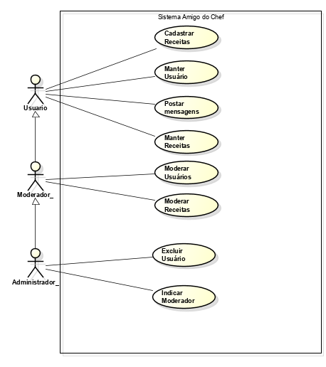

3.1.2 Especificação de Casos de Uso

- Caso de Uso 1

Nome do Caso de Uso | Sistema Amigo do Chefe
Caso de Uso Geral
Ator Principal | Usuário
Atores Secundários | Administrador, Moderador
Resumo | Casos de uso do sistema amigo do chefe
Pré-Condições | Instalação do aplicativo e aparelho adequado
Pós-Condições
Ações do Ator | Ações do Sistema
Passar receitas | Gravar ações para mostrar melhores opções e otimizar o sistema
Restrições/Validações | Usuário cadastrado, acessos restritos das receitas
Fluxo de Exceção – Períodos Inválidos
Ações do Ator | Ações do Sistema

4 PROJETO DE SOFTWARE

4.1 Diagrama de Classes
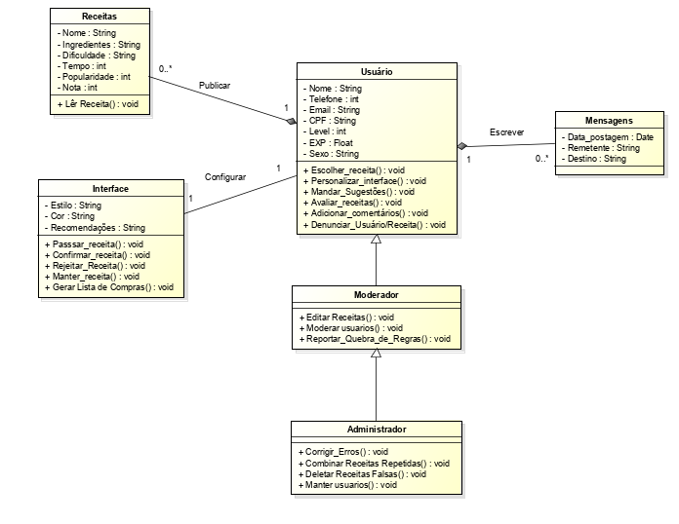

4.2 Diagrama de Sequência
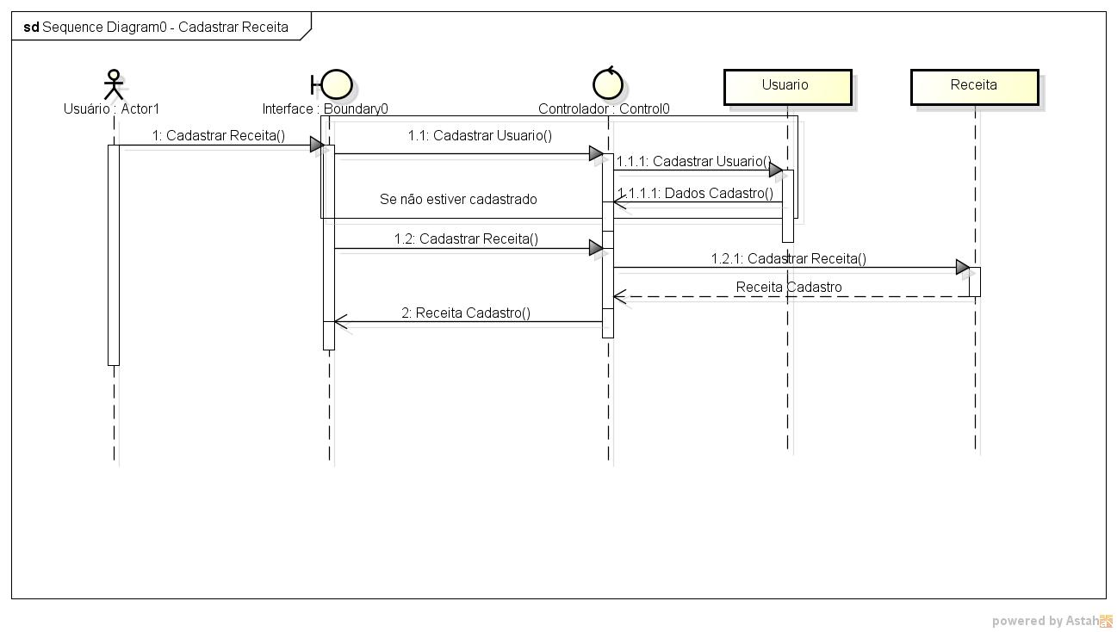

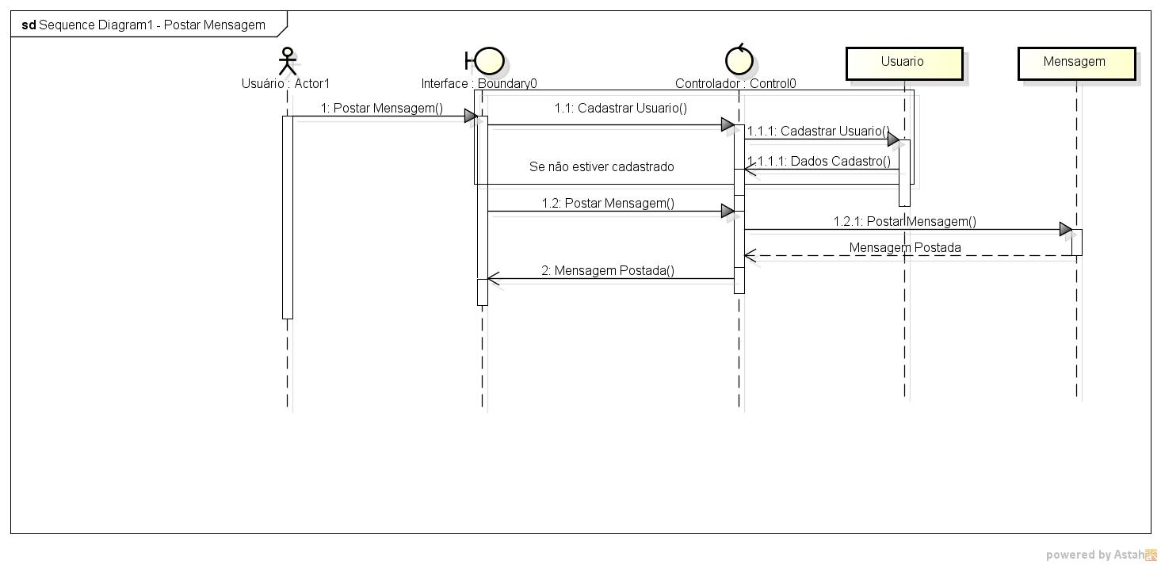

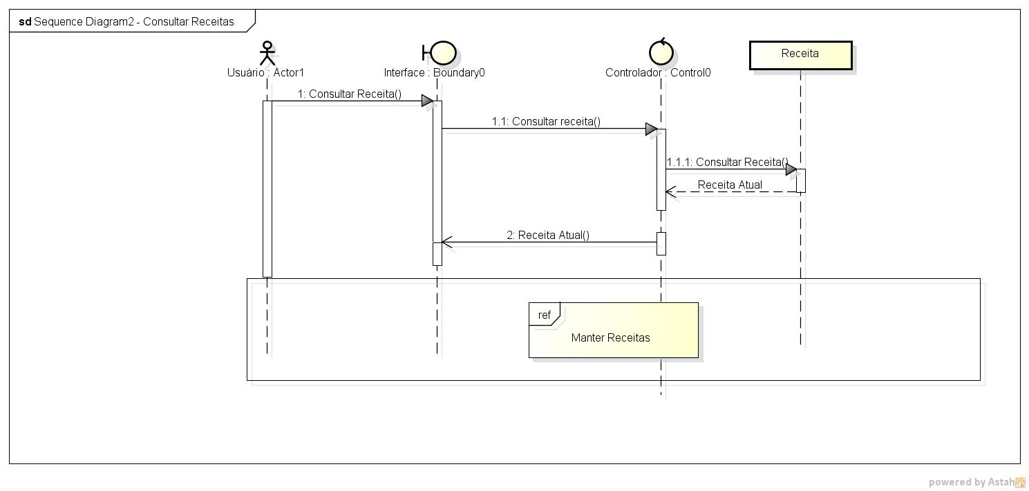

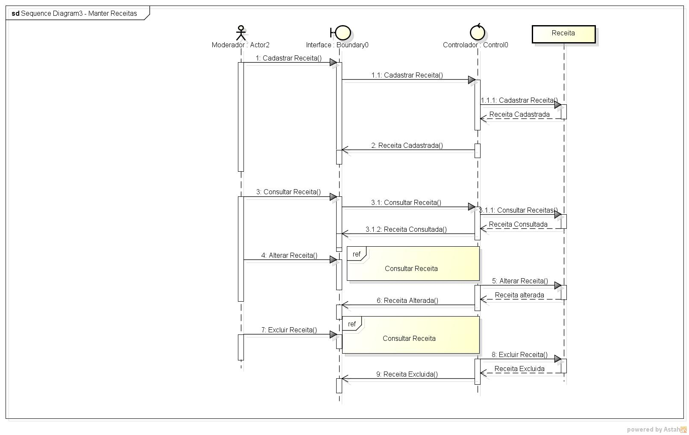

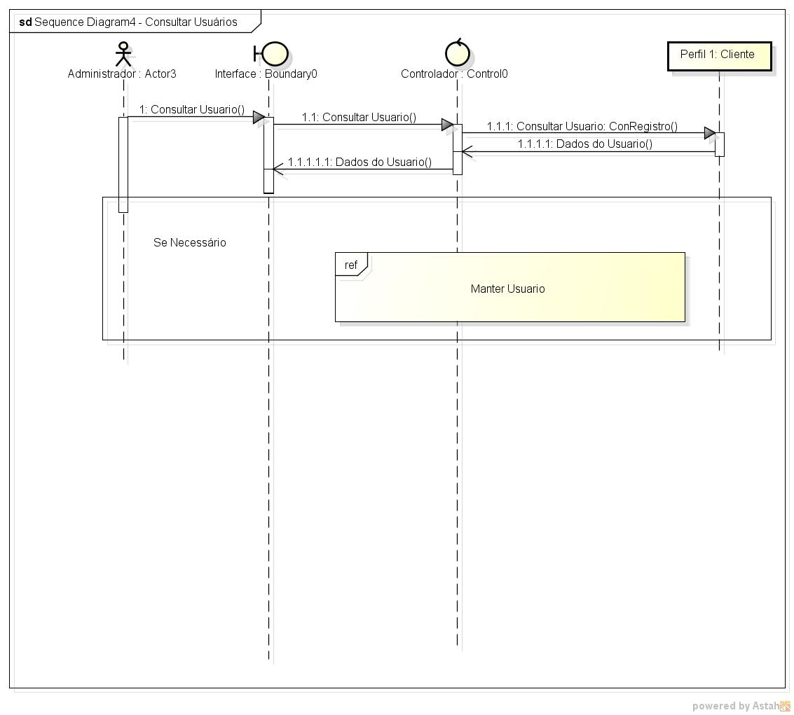

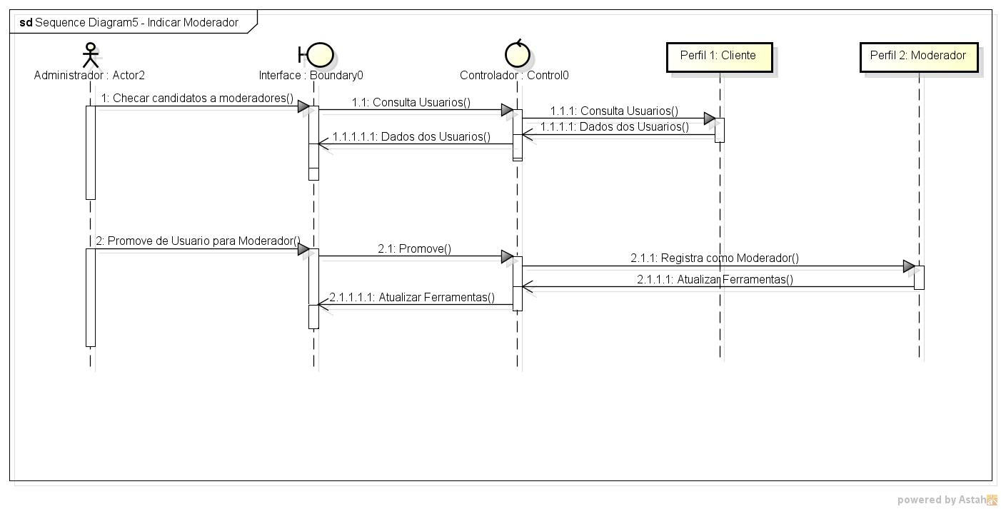

4.3 Diagrama de Pacotes

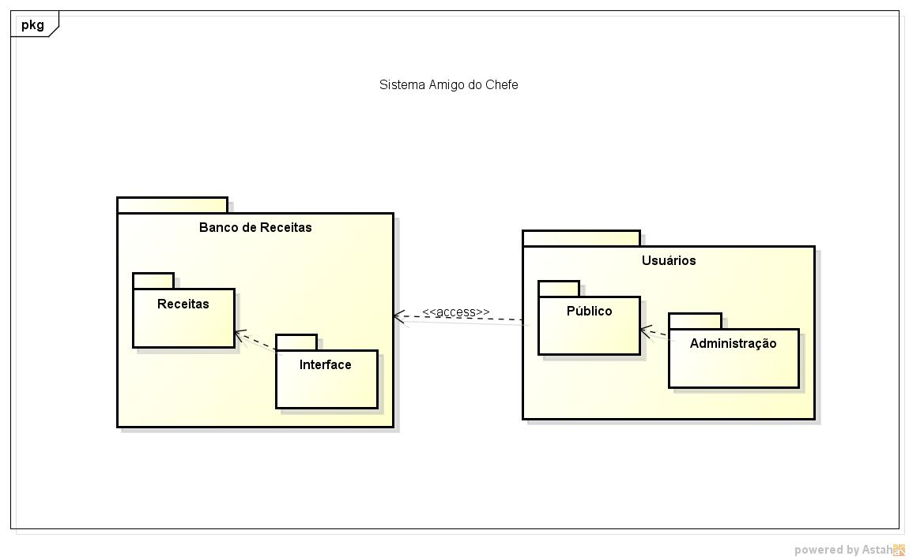

4.4. Diagramas de Estados
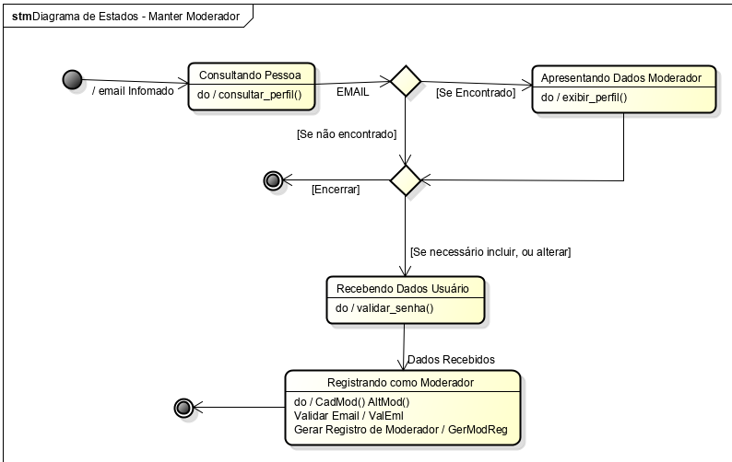

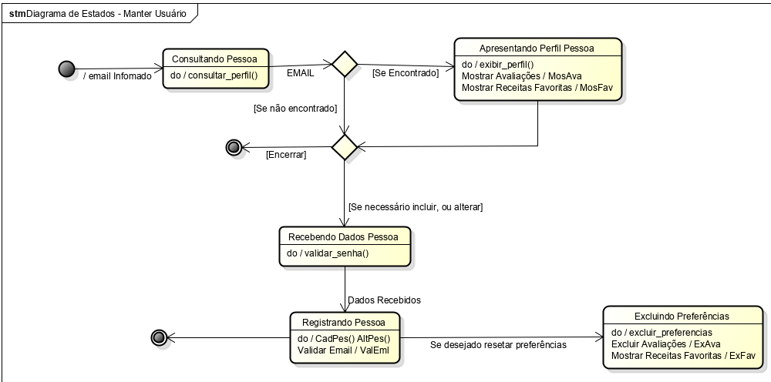
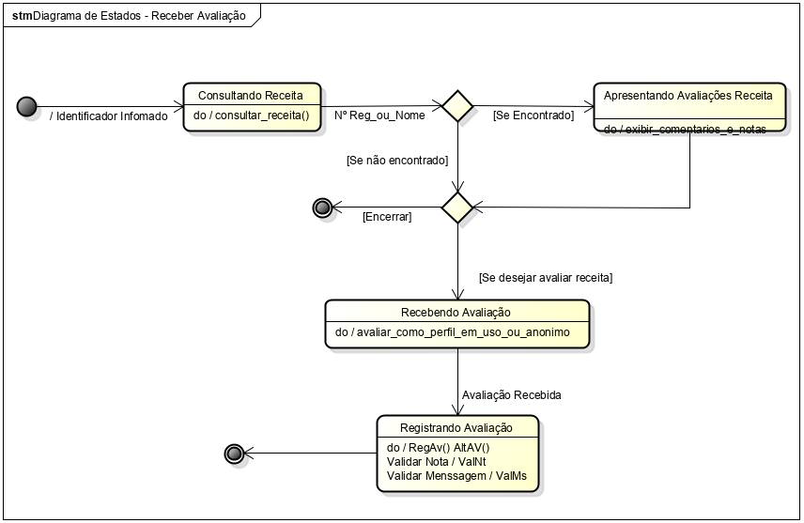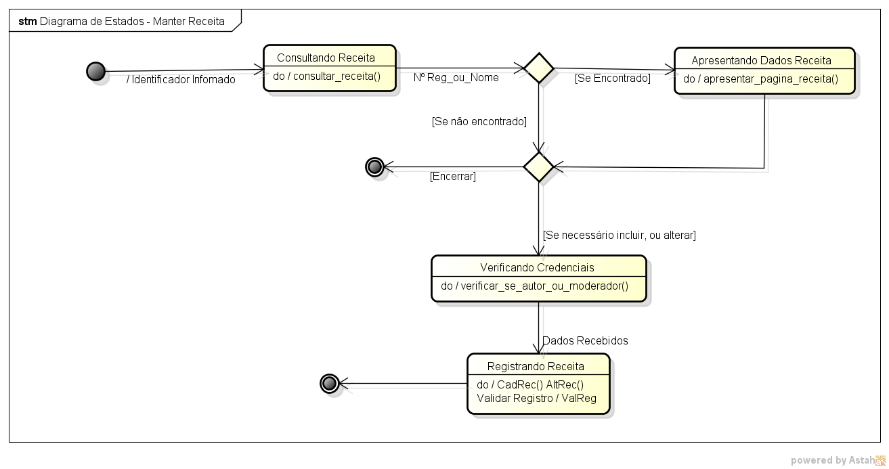

4.5. Diagramas de Atividade
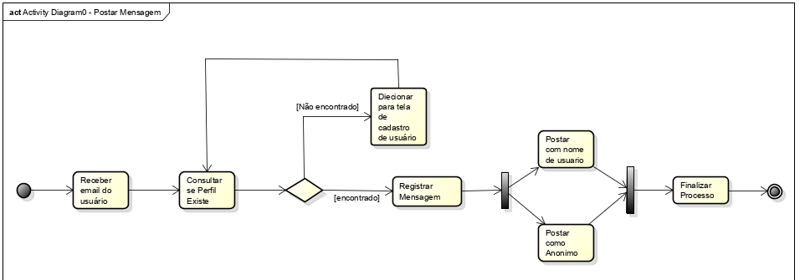
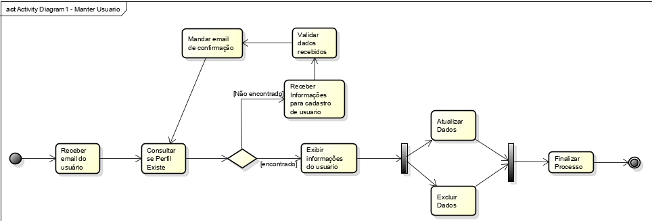
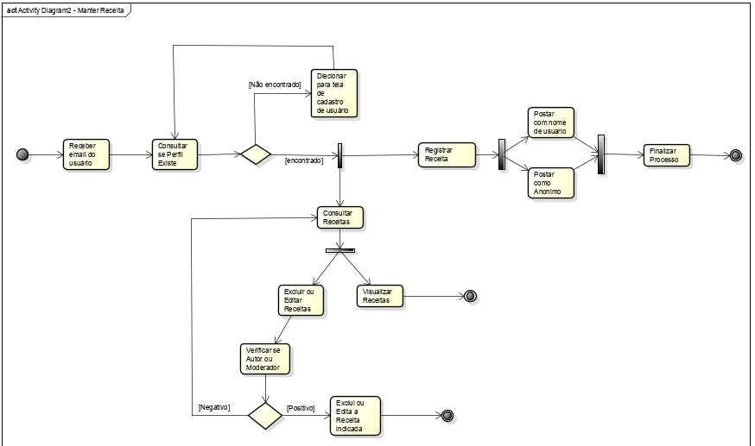
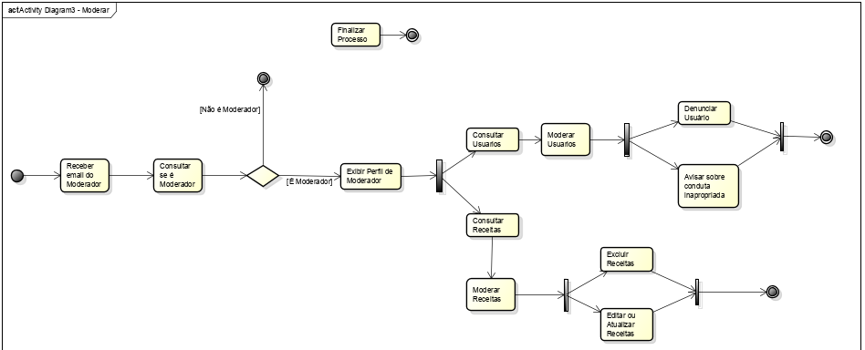

5 MODELAGEM E PROJETO DO BANCO DE DADOS

6 MANUAL DO SISTEMA

ANEXO 1
Questionário para elicitação de requisitos:

1). Você costuma cozinhar?

2). Existem funcionalidades que o Sr. (Sra.) acham necessárias?

3). Quais são as informações que o (a) senhor (a) considera essencial do produto?

4). Quais são as informações que considera importante sobre suas receitas?

5). Há necessidade de haver alguma restrição de acesso?

6). Há necessidade de haver uma função especial que venha em sua mente?

7). Você utiliza redes sociais?

8). O quão útil seria um assistente, para quando você estivesse cozinhando?

9). Você ainda utiliza livros de receitas?

ANEXO 2
Entrevista fechada:

1). Como você classificaria sua habilidade culinária?

2). Quando quer preparar algo diferente, como você encontra a receita certa?

3). Com que frequência o (a) senhor(a) cozinha por si mesmo(a)?

4). Você possui acesso à internet?

5). Você utiliza algum tipo de lista de compras?

6). O senhor(a) requer algum tipo de atendimento especial?

7). Você costuma cozinhar ouvindo música?

8). Que tipos de pratos você mais costuma cozinhar?

9). Obrigado pela sua atenção, possui alguma sugestão?

ANEXO 3
Durante o brainstorming, os principais pontos levantados foram:

1). Procurou-se uma necessidade geral, consultamos o site https://www.ideaswatch.com/ . Ao comparar várias sugestões e pedidos, foi decidido que um aplicativo para sugestões de receitas seria ideal.

2). Através de discussões e testes com aplicativos de uso semelhante, foi decidido que um formato semelhante ao do Tinder seria o mais intuitivo.

3). Em busca de um diferencial, foram discutidas funcionalidades auxiliares.

4). Foi decidida a gamefication do aplicativo, para uma experiência mais engajante e diversificada.

REFERÊNCIAS

GUEDES, G. T. A. UML 2: Uma abordagem prática. São Paulo: Novatec Editora, 2009. p 76.

INSTITUTO FEDERAL DE EDUCAÇÃO, CIÊNCIA E TECNOLOGIA DE SÃO PAULO CAMPUS PRESIDENTE EPITÁCIO. Regulamento do Trabalho de Conclusão de Curso: Curso Superior de Tecnologia em Análise e Desenvolvimento de Sistemas. Disponível em: http://pep.ifsp.edu.br/wp-content/uploads/2014/10/Regulamento-TCC-ADS.pdf. Acesso em: 30 de mai. 2016.

